**ACTIVIDAD 6. PARTE 1**

https://github.com/Moi6Mendoza/ESCUELA_DE_CODIGO-PILARES/blob/master/proyecto/nombres.txt

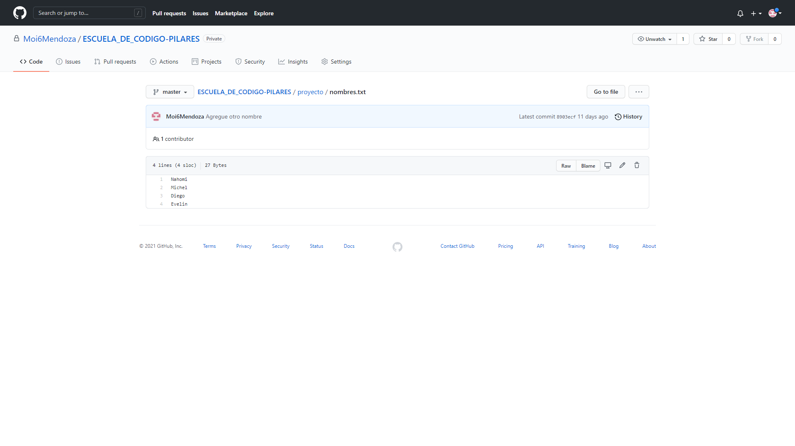

**ACTIVIDAD 6. PARTE 2**

https://github.com/Moi6Mendoza/ESCUELA_DE_CODIGO-PILARES/commit/8903ecfbd5a82a0d13362aef11ff7dd55621212a

